**Dokumen Desain Perangkat Lunak (Software Design Document - SDD)**

**1. Pendahuluan**

**1.1 Tujuan**

Dokumen ini bertujuan untuk memberikan deskripsi terperinci mengenai desain arsitektural dan teknis dari sistem informasi berbasis web yang sedang dikembangkan.penilaian dan kartu hasil studi bertujuan untuk memastikan bahwa pengembangan sistem memenuhi kebutuhan pengguna, meningkatkan efisiensi dalam pengelolaan data akademik, dan mendukung peningkatan kualitas pendidikan secara keseluruhan.

**1.2 Ruang Lingkup**

Ruang lingkup ini mencakup pengembangan modul penilaian dan kartu hasil studi yang bertujuan untuk meningkatkan efisiensi dan akurasi dalam pengelolaan penilaian akademik serta penyampaian hasil studi kepada mahasiswa.

**Fungsi Utama :**

* Memungkinkan dosen untuk memasukkan dan mengelola nilai mahasiswa
* Menyediakan fitur untuk mendefinisikan kriteria penilaian dan bobot nilai
* Menyediakan tampilan resmi yang mencakup identitas mahasiswa, daftar mata kuliah, nilai.
* Menghitung dan menampilkan rata-rata nilai dan Indeks Prestasi Kumulatif (IPK).
* Memungkinkan mahasiswa untuk mengunduh kartu hasil studi melalui portal akademik.

**1.3 Referensi**

• IEEE 1016-2009: Standard for Software Design Description.

• Dokumentasi Yii2 Framework.

• Panduan Bootstrap 5 untuk desain antarmuka pengguna.

• Panduan keamanan OWASP untuk mengamankan aplikasi web.

**2. Desain Arsitektur**

**2.1 Diagram Arsitektur Sistem**

Sistem ini menggunakan arsitektur berbasis **MVC (Model-View-Controller)** dengan teknologi berikut:

• **Backend**: PHP Yii2 Framework.

• **Frontend**: HTML, CSS, Bootstrap 5.

• **Database**: MySQL.

• **API**: RESTful API untuk integrasi sistem.

**2.2 Komponen Utama Sistem**

1. **Model**: Bertanggung jawab atas pengelolaan data dan interaksi dengan database. 2. **View**: Menyediakan tampilan antarmuka pengguna yang responsif dan interaktif. 3. **Controller**: Mengatur aliran data antara model dan view.

4. **Database**: Struktur data yang disimpan dalam MySQL untuk memastikan konsistensi data.

**3. Desain Modul dan Komponen**

**3.1 Modul Autentikasi Pengguna**

• Fungsi: Login, logout.

• Input: Username, password, token autentikasi.

• Output: Token sesi pengguna, status autentikasi.

• Teknologi: OAuth2 untuk keamanan autentikasi, JWT untuk token berbasis sesi. • Validasi: Captcha untuk mencegah serangan brute force.

**3.2 Modul Manajemen Data**

• Fungsi: CRUD untuk entitas pengguna, transaksi, dan data lainnya.

• Input: Data pengguna (nama,password).

• Output: Data tersimpan dalam database, respons API.

• Teknologi: ORM Yii2 untuk interaksi database, mekanisme indexing untuk optimasi pencarian data.

**3.3 Modul Laporan dan Analitik**

• Fungsi: Pembuatan laporan berbasis data dengan visualisasi grafik.

• Output: File PDF atau Excel, grafik statistik.

• Teknologi: Library MPDF untuk PDF, PhpSpreadsheet untuk Excel, Chart.js untuk visualisasi data.

**3.4 Modul Integrasi API**

• Fungsi: Komunikasi dengan sistem eksternal seperti sistem pembayaran dan layanan pihak ketiga.

• Input: Data permintaan dalam format JSON.

• Output: Respons API dari layanan eksternal.

• Teknologi: Implementasi RESTful API dengan autentikasi berbasis API key.

**4. Desain Basis Data**

**4.1 Model Data**

Struktur utama basis data mencakup tabel:

1. **users** (id, nama, email, password, role, created_at, updated_at).

2. **transactions** (id, user_id, amount, date, status).

3. **logs** (id, user_id, activity, timestamp, ip_address).

4. **api_keys** (id, user_id, key, created_at, expired_at).

**4.2 Diagram Entity-Relationship (ERD)**

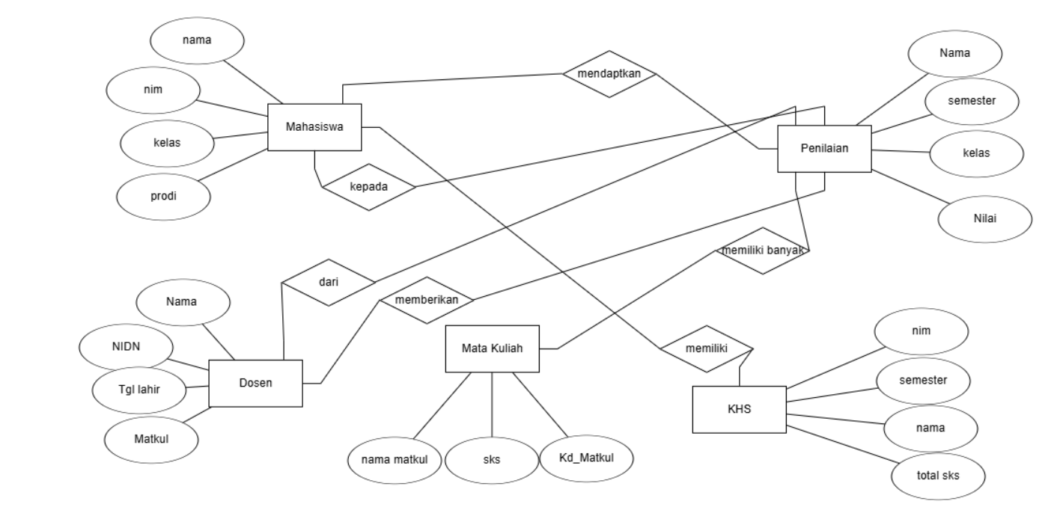

**4.3 Skema Indexing dan Optimasi**

• **Indexing pada kolom pencarian utama** untuk meningkatkan performa query. • **Partisi tabel transaksi** berdasarkan periode untuk optimasi pengambilan data. • **Backup otomatis setiap 24 jam** untuk memastikan pemulihan data jika terjadi kegagalan.

**5. Antarmuka Pengguna**

**5.1 Wireframe Desain**

• **Halaman Login**: Form input username dan password dengan opsi autentikasi dua faktor. • **Dashboard**: Menampilkan ringkasan data dan laporan interaktif dengan filter. • **Halaman CRUD**: Form input dan tabel data dengan fitur sorting dan pagination.

**5.2 Desain Responsif**

* **Grid Layout:** Gunakan sistem grid fleksibel untuk mengatur elemen agar responsif di berbagai ukuran layar**.**
* **Navigasi Sederhana:** Menu navigasi yang jelas dengan ikon dan teks ringkas.
* **Responsif:** Desain formulir penilaian dengan label jelas dan inputbesar untuk kemudahan penggunaan di perangkat mobile.
* **Kartu Hasil Studi:** Tampilkan KHS dalam bentuk kartu yang dapat diperluas, menampilkan IPK, total SKS, dan daftar mata kuliah.
* **Warna dan Tipografi:** Pilih palet warna kontras dan tipografi yang mudah dibaca.
* **Media Queries:** Gunakan media queries untuk menyesuaikan elemen UI berdasarkan ukuran layar.

**7. Pengujian dan Validasi**

**7.1 Pengujian Unit**

• Pengujian tiap modul sistem dengan PHPUnit.

• Simulasi skenario input valid dan tidak valid.

**7.2 Pengujian Keamanan**

• Pengujian penetrasi untuk mengidentifikasi kerentanan sistem. • Uji beban untuk memastikan sistem dapat menangani lonjakan pengguna.

**7.3 Uji Fungsionalitas**

• Pengujian fitur utama sistem berdasarkan spesifikasi kebutuhan. • Penggunaan Selenium untuk mengotomatiskan pengujian UI.

**8. Lampiran**

• Diagram kelas dan urutan proses sistem.

• Dokumentasi API untuk integrasi eksternal.

• Laporan hasil pengujian dan rekomendasi perbaikan.